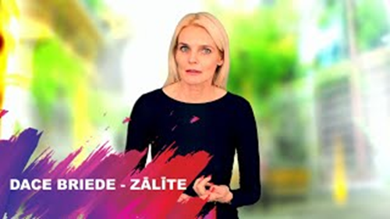
Izglītības pārvalde piedāvā attālinātu karjeras nodarbību novada skolu 9. klašu skolēniem, vecākiem, pedagogiem „Kā izvēlēties profesijas virzienu?”, nodarbības vadīs “Jauniešu akadēmijas Pacelt Pasauli” vadītāja, personīgās izaugsmes speciāliste, karjeras konsultante Dace Briede- Zālīte.
Karjeras atbalsta nodarbības norisināsies attālināti ZOOM platformā:
2.martā no 18.00-19.00- Lizuma vidusskolas, Lejasciema vidusskolas, Tirzas pamatskolas, Gulbīša pamatskolas, Stāķu pamatskolas, Rankas pamatskolas 9.klašu skolēniem, vecākiem, pedagogiem.
Karjeras nodarbības vadītāja D.Briede- Zālīte skaidro nodarbības saturu:
"Šī nodarbība atklās jaunas zināšanas par personību tipiem, kas dos skaidrojumus jauniešiem, vecākiem un pedagogiem, kuri profesiju virzieni varētu būt piemēroti konkrēta rakstura cilvēkiem.
Iemācīsimies atpazīt pēc uzvedības un vizuāli dažādus cilvēkus, apgūsim zināšanas, kas motivē un demotivē konkrētus personības tipus. Uzzināsim, cik atšķirīga ir pasaule, iespējams, ka vecākiem bērni ir pilnīgi citādāki nekā viņi paši.
Pārrunāsim, kā šīs zināšanas var palīdzēt profesijas virzienu noteikšanai.
Šis ir pats pieprasītākais seminārs vecāku un jauniešu vidū, jo palīdz atklāt, kāpēc dažkārt neveidojas sadarbība starp bērniem, vecākiem vai pedagogiem, kā arī – kāpēc bērni neizvēlas to, ko iesaka vecāki.
Pēc nodarbības vecāki un jaunieši varēs saņemt atbildes uz jautājumiem par bērnu profesijas izvēli."
Jaunieši! Vecāki! Skolotāji! Laipni aicināti piedalīties karjeras seminārā! Ja vēl neesat saņēmuši ZOOM saiti dalībai pasākumā un pirms nodarbības katram jaunietim veicamo DISC testu, vaicājiet savam klases audzinātājam vai skolas pedagogam karjeras konsultantam! Uz tikšanos attālinātajā pasākumā!
Jolanta Zirne,
Gulbenes novada Izglītības pārvaldes
izglītības metodiķe, pedagogs karjeras konsultants

